Протокол № 14
заседания членов Совета Некоммерческого партнерства «Межрегиональное объединение дорожников «СОЮЗДОРСТРОЙ»

г.Москва 23 июня 2010г.

Форма проведения: очная

Повестка дня:

- Рассмотрение заявлений о вступлении в члены саморегулируемой организации Некоммерческое партнерство «Межрегиональное объединение дорожников «СОЮЗДОРСТРОЙ» и выдачи свидетельства о допуске;
- Рассмотрение заявлений членов СРО НП МОД «СОЮЗДОРСТРОЙ» о выдаче дополнительных видов работ, которые оказывают влияние на безопасность объектов капитального строительства.
- Рассмотрение заявлений членов СРО НП МОД «СОЮЗДОРСТРОЙ» о выдаче дополнительных видов работ, которые влияют на безопасность особо опасных, технически сложных и уникальных объектов капитального строительства.

Первый вопрос: Слушали генерального директора НП МОД «СОЮЗДОРСТРОЙ Хвоинского Л.А. – в соответствии с поданным заявлением предлагаю принять в члены саморегулируемой организации и выдать свидетельство о допуске по заявленным видам работ, которые оказывают влияние на безопасность объектов капитального строительства: ООО «Автомобильные дороги Пскова», ООО ДСК «Зеленый Град», по заключению комиссии по рассмотрению заявлений о допуске, документы полностью соответствуют требованиям к выдаче свидетельства о допуске, утвержденным решением Общего собрания членов НП МОД «СОЮЗДОРСТРОЙ».

Решили: Принять ООО «Автомобильные дороги Пскова», ООО ДСК «Зеленый Град», в члены саморегулируемой организации и выдать свидетельство о допуске по заявленным видам работ, которые оказывают влияние на безопасность объектов капитального строительства.

Голосовали:
За - 10 , против - нет, воздержался - нет.

Второй вопрос: Слушали генерального директора НП МОД «СОЮЗДОРСТРОЙ Хвоинского Л.А. – согласно заключению комиссии, по рассмотрению заявлений и документов членов СРО НП МОД «СОЮЗДОРСТРОЙ» о выдачи дополнительных видов работ, которые оказывают влияние на безопасность объектов капитального строительства, предлагаю выдать дополнительные виды работ, которые оказывают влияние на безопасность объектов капитального строительства следующим членам Партнерства: ООО «Угличское ДСУ», ЗАО «ВАД», ООО «Автодороги», ООО «Газпромдорстрой», ООО «КС-Строй», ОАО «Мостотрест», ООО «Домос», ОАО «Пермдорстрой», ООО «Виадук», ООО «ЕРСЕДОР».
Кроме того прошу прекратить действие свидетельства о допуске к работам которые оказывают влияние на безопасность объектов капитального строительства ООО «Угличское ДСУ», в отношении следующего вида работ:
№ 18 Работы по монтажу легких ограждающих конструкций;
№ 19 Работы по монтажу стен и панелей типа «СЭНДВИЧ» и полистовой сборки.

Решили: Выдать дополнительные виды работ, которые оказывают влияние на безопасность объектов капитального строительства ООО «Угличское ДСУ», ЗАО «ВАД», ООО «Автодороги», ООО «Газпромдорстрой», ООО «КС-Строй», ОАО «Мостотрест», ООО «Домос», ОАО «Пермдорстрой», ООО «Виадук», ООО «ЕРСЕДОР», а так же прекратить действие свидетельства о допуске к работам которые оказывают влияние на безопасность объектов капитального строительства ООО «Угличское ДСУ», в отношении следующего вида работ:
№ 18 Работы по монтажу легких ограждающих конструкций;
№ 19 Работы по монтажу стен и панелей типа «СЭНДВИЧ» и полистовой сборки.

Голосовали:
За - 10 , против - нет, воздержался - нет.

Третий вопрос: Слушали генерального директора НП МОД «СОЮЗДОРСТРОЙ Хвоинского Л.А. – согласно заключению комиссии, по рассмотрению заявлений и документов членов СРО НП МОД «СОЮЗДОРСТРОЙ» о выдачи дополнительных видов работ, которые влияют на безопасность особо опасных, технически сложных и уникальных объектов капитального строительства, предлагаю выдать дополнительные виды работ, которые влияют на безопасность особо опасных, технически сложных и уникальных объектов капитального строительства, следующим членам Партнерства: ОАО «Мостотрест», ОАО «УСК МОСТ», ООО «Капиталстрой», ООО «ВОЛГОСПЕЦМОНТАЖ»

Решили: Выдать дополнительные виды работ, которые влияют на безопасность особо опасных, технически сложных и уникальных объектов капитального строительства : ОАО «Мостотрест», ОАО «УСК МОСТ», ООО «Капиталстрой», ООО «ВОЛГОСПЕЦМОНТАЖ».

Голосовали:
За - 10 , против - нет, воздержался - нет.

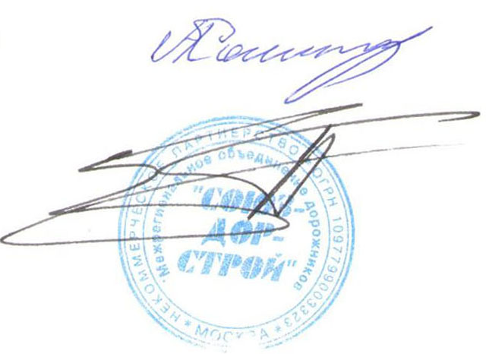
Председатель Совета А.А. Кошкин

Секретарь Совета П.Л. Суханов

